MEDICINA BASADA EN EVIDENCIAS

“ACTIVIDAD INTEGRADORA”

ELABORA:
Víctor Armando Pacheco Carrazco
8vo C LME 3218

01-09-14

JERARQUIA DE LA EVIDENCIA
TIPO DE ESTUDIO | TIPO DE ESTUDIO | CARACTERISTICAS | CRITERIOS DE VALIDEZ | TIPO DE SESGOS
CASOS Y CONTROLES | Retrospectivo  Comparativo  Longitudinal | Estudio comparativo y longitudinal que permite evaluar la participación de un factor de exposición, o presunto riesgo, en la aparición de una característica determinada.  Compara el grado de intensidad y frecuencia con la que un grupo ha estado expuesto a un factor específico, en relación con un segundo grupo. | Valor predictivo  VPP= VP/ (VP+FP)  Riesgo relativo  RR= A (A+B) / C (C+D)  Riesgo atribuible  RA = le - Io  Razón de momios  RM= A x D / C x B | Sesgo del voluntario  Sesgo de Berkson  Sesgo de Neyman
COHORTE | Retrospectivo  Prospectivo  Observacionales | Describe la historia natural de la enfermedad.  Proporcionan una estimación directa de las tasas de incidencia de la enfermedad en ambos grupos, expuesto y no expuesto. | Valor predictivo  VPP= VP/ (VP+FP)  Riesgo relativo  RR= A (A+B) / C (C+D)  Razón de momios  RM= A x D / C x B | Sesgos de susceptibilidad  Sesgos de sobrevivencia  Sesgos de migración  Sesgos de informacion
CUANTITATIVOS | Observacionales  Encuestas de prevalencia | Estudios diseñados para medir la prevalencia de una exposición en un punto específico de tiempo.  Útiles para evaluar necesidades del cuidado de la salud y para el planeamiento de la provisión de un servicio.  Particularmente importantes para enfermedades crónicas que requieren atención médica durante su duración y para evaluar el impacto de medidas preventivas dirigidas a reducir la carga de una enfermedad en una población. | Prevalencia  P= Expuestos / No expuestos | Sesgos de selección  Sesgos de cortesía

GRADO DE RECOMENDACIÓN Y NIVEL DE EVIDENCIA

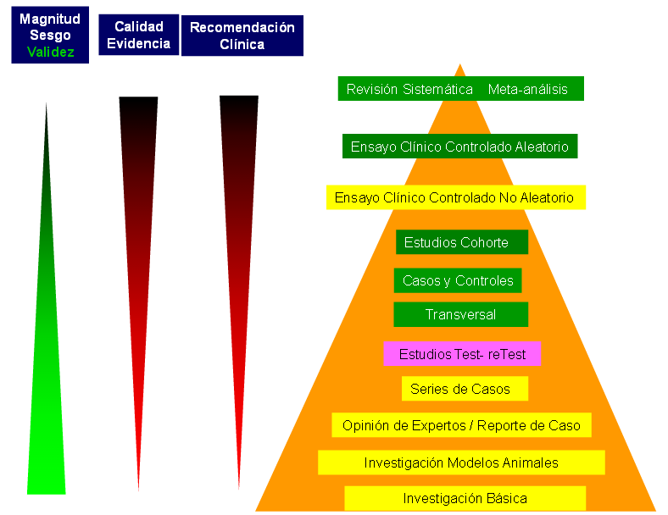
Clasificación de los estudios (Marcial Velasco Garrido)

